作业名称： | 五种排序算法稳定性的演示程序
学 院： | 软件与微电子学院
班 级： | 14011607
学 号： | 2016303269
姓 名： | 胡钰玺
团队组成：

西北工业大学

请填写以下十项内容，将表格按页对齐（插入空行），勿删除任何部分。
1、问题与背景（描述程序所要解决的问题或应用背景）
编写以下五种排序方法的演示程序：
- 快速排序
- 插入排序
- 选择排序
- 冒泡排序
- 基数排序
排序算法是算法的最基础的部分，可以有效锻炼编程者的思维，不为人所注意的是，不同的排序方法实际上有“稳定性”的差异，在数值相同时稳定与否会影响最终的结果。但是，稳定性无法直观地判断出来，需要一个演示程序。
将这五种不同的排序方法对学生成绩按从低到高排序，可以有效体现出不同排序算法的稳定与否。

2、开发工具（列出所使用的开发工具和第3方开发库）
Code::blocks

3、主要功能（详细说明程序的功能）
- 快速准确地对学生成绩结构体进行排序
- 通过不同的排序方法直观演示出不同排序算法的稳定性
- 程序能够在Code::block和VC++6. 0中编译、运行

4、设计内容（详细描述解决问题的原理和方法、算法、数据结构等）
1、快速排序：
设要排序的数组是A[0]……A[N-1]，首先任意选取一个数据（通常选用数组的第一个数）作为关键数据，然后将所有比它小的数都放到它前面，所有比它大的数都放到它后面，这个过程称为一趟快速排序。值得注意的是，快速排序不是一种稳定的排序算法，也就是说，多个相同的值的相对位置也许会在算法结束时产生变动。
一趟快速排序的算法是：
1）设置两个变量i、j，排序开始的时候：i=0，j=N-1；
2）以第一个数组元素作为关键数据，赋值给key，即key=A[0]；
3）从j开始向前搜索，即由后开始向前搜索(j--)，找到第一个小于key的值A[j]，将A[j]和A[i]互换；
4）从i开始向后搜索，即由前开始向后搜索(i++)，找到第一个大于key
的A[i]，将A[i]和A[j]互换；
5）重复第3、4步，直到i=j； (3,4步中，没找到符合条件的值，即3中A[j]不小于key,4中A[i]不大于key的时候改变j、i的值，使得j=j-1，i=i+1，直至找到为止。找到符合条件的值，进行交换的时候i， j指针位置不变。另外，i==j这一过程一定正好是i+或j-完成的时候，此时令循环结束）。
2、插入排序：
直接插入排序是一种简单的插入排序法，其基本思想是：把待排序的纪录按其关键码值的大小逐个插入到一个已经排好序的有序序列中，直到所有的纪录插入完为止，得到一个新的有序序列。[1]
例如,已知待排序的一组纪录是：
60,71,49,11,24,3,66
假设在排序过程中，前3个纪录已按关键码值递增的次序重新排列，构成一个有序序列：
49,60,71
将待排序纪录中的第4个纪录（即11）插入上述有序序列，以得到一个新的含4个纪录的有序序列。首先，应找到11的插入位置，再进行插入。可以讲11放入数组的第一个单元r[0]中，这个单元称为监视哨，然后从71起从右到左查找，11小于71，将71右移一个位置，11小于60，又将60右移一个位置，11小于49，又再将49右移一个位置，这时再将11与r[0]的值比较，11≥r[0]，它的插入位置就是r[1]。假设11大于第一个值r[1]。它的插入位置应该在r[1]和r[2]之间，由于60已经右移了，留出来的位置正好留给11.后面的纪录依照同样的方法逐个插入到该有序序列中。若纪录数n,续进行n-1趟排序，才能完成。
直接插入排序的算法思路：
1） 设置监视哨r[0]，将待插入纪录的值赋值给r[0]；
2） 设置开始查找的位置j；
3） 在数组中进行搜索，搜索中将第j个纪录后移，直至r[0].key≥r[j].key为止；
4） 将r[0]插入r[j+1]的位置上。
3、选择排序：
n个记录的文件的直接选择排序可经过n-1趟直接选择排序得到有序结果：
①初始状态：无序区为R[1..n]，有序区为空。
②第1趟排序
在无序区R[1..n]中选出关键字最小的记录R[k]，将它与无序区的第1个记录R[1]交换，使R[1..1]和R[2..n]分别变为记录个数增加1个的新有序区和记录个数减少1个的新无序区。
……
③第i趟排序
第i趟排序开始时，当前有序区和无序区分别为R[1..i-1]和R(i..n）。该趟排序从当前无序区中选出关键字最小的记录 R[k]，将它与无序区的第1个记录R交换，使R[1..i]和R分别变为记录个数增加1个的新有序区和记录个数减少1个的新无序区。
- 冒泡排序：
冒泡排序算法的运作如下：（从后往前）
- 比较相邻的元素。如果第一个比第二个大，就交换他们两个。
- 对每一对相邻元素作同样的工作，从开始第一对到结尾的最后一对。在这一点，最后的元素应该会是最大的数。
- 针对所有的元素重复以上的步骤，除了最后一个。
- 持续每次对越来越少的元素重复上面的步骤，直到没有任何一对数字需要比较。[

- 基数排序：
假设原来有一串数值如下所示：
73, 22, 93, 43, 55, 14, 28, 65, 39, 81
首先根据个位数的数值，在走访数值时将它们分配至编号0到9的桶子中：
0
1 81
2 22
3 73 93 43
4 14
5 55 65
6
7
8 28
9 39

基数排序第二步
接下来将这些桶子中的数值重新串接起来，成为以下的数列：
81, 22, 73, 93, 43, 14, 55, 65, 28, 39
接着再进行一次分配，这次是根据十位数来分配：
0
1 14
2 22 28
3 39
4 43
5 55
6 65
7 73
8 81
9 93

5、程序文件与工程名称（标出程序中所有文件名、工程名称及其说明）
工程文件：paixuwuzhong.pro
源程序文件：paixuwuzhong.cpp

6、函数模块（程序中各个函数的原型声明及其说明）
struct STUDENT //定义学生成绩结构体
void Quick(struct STUDENT b[],int l)//快速排序函数
void Insert(STUDENT b[],int l)//插入排序函数
void Select(STUDENT b[],int l)//选择排序函数
void Bubble(STUDENT b[],int l)//冒泡排序函数
void Radix(int digit) //基数排序函数

7、使用说明（运行程序的小型说明书）
（1）运行paixuwzhong.exe程序，选择想要使用的排序方法。
（2）输入学生总人数，回车。
（3）按照“姓名 成绩”的格式输入数据，回车。
（4）得到排序结果。

8、程序开发总结（简要叙述编写本作业的收获与思考）
不得不说，编写本次大作业十分辛苦。这个算法型大作业，我花了大概有十个小时才最终完成。
最初想在排序中加入堆排序和归并排序的，但是能力有限，在自学了一些之后只是理解了算法模型，可以写出数字的排序，但还是无法独立写出结构体的排序，无奈删去。关于这两种排序方法的巧妙思想，我想我会在即将到来的寒假再深入研究的。
对于基数排序，我最初也是一无所知的，在上网自学了这个算法后，经过不懈努力还是独立写了出来。
或许，编程最需要的就是自学能力。软件领域更新换代速度快，需要我们不断自学去提高水平。大作业的题目有一些超出我们的知识范围的概念与算法，需要我们去自学，这在无形中锻炼了我们的自学能力。虽然我的自学效果并不太令人满意，只演示了五种排序的稳定性，但我还是为自己能习得新的排序算法而快乐。
另外，这道题目其实也考验了我们的表达能力。既然是“演示程序”，仅仅是排序就必然不能发现不同排序方式的差别。因此，我想到了通过学生成绩来体现：当两人成绩相同的时候，不稳定的排序算法会将两人交换一次，而稳定的排序算法不会交换他们，我们可以通过姓名顺序直观地观察出来。而且，稳定与不稳定其实是可以相互转化的，只要在特定位置加上“=”就可以了！

9、运行截图（附上程序运行的截图画面，至少有1幅，截图越翔实得分越高）
Windows中抓取当前活动窗口：Alt + Print Screen，抓取全屏：Print Screen。或者使用HyperSnap等软件（百度搜索）。
1、快速排序
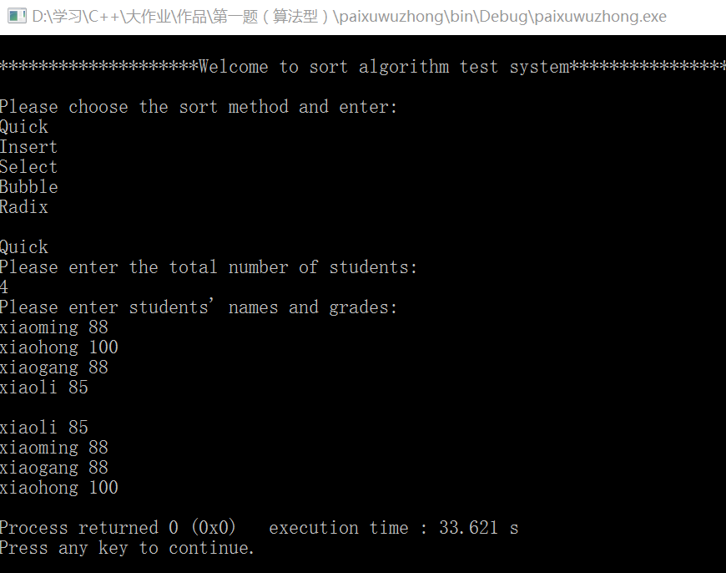
2、插入排序
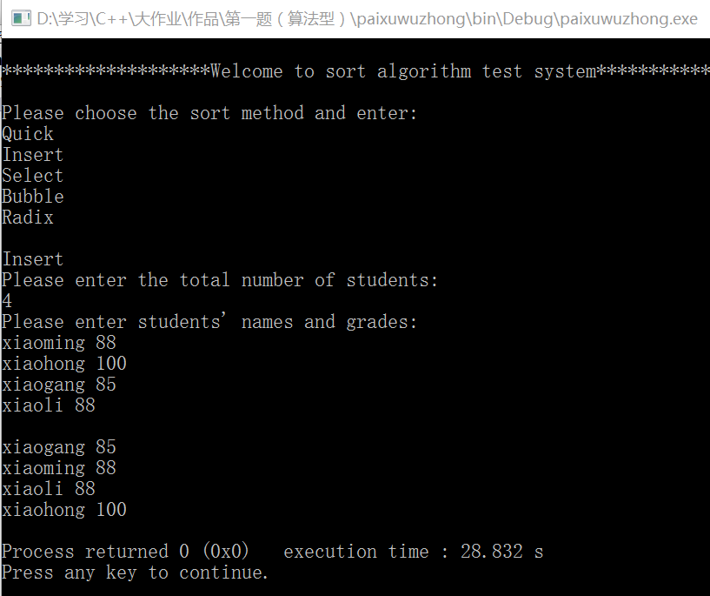

3、选择排序
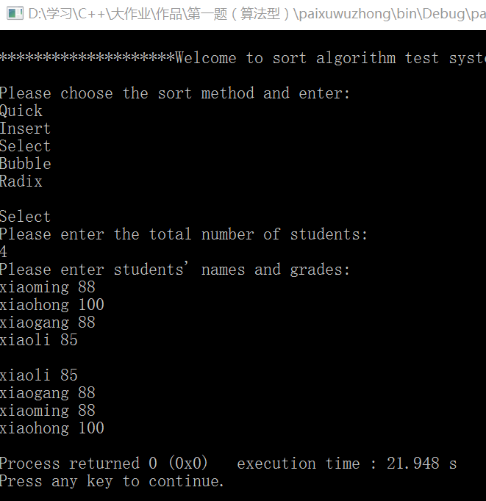
4、冒泡排序
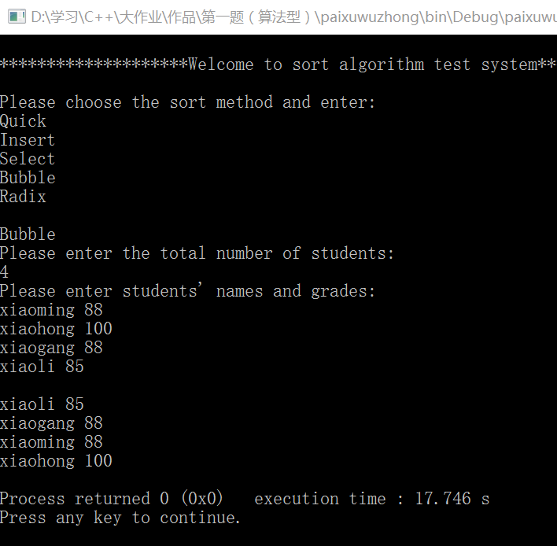

5、基数排序
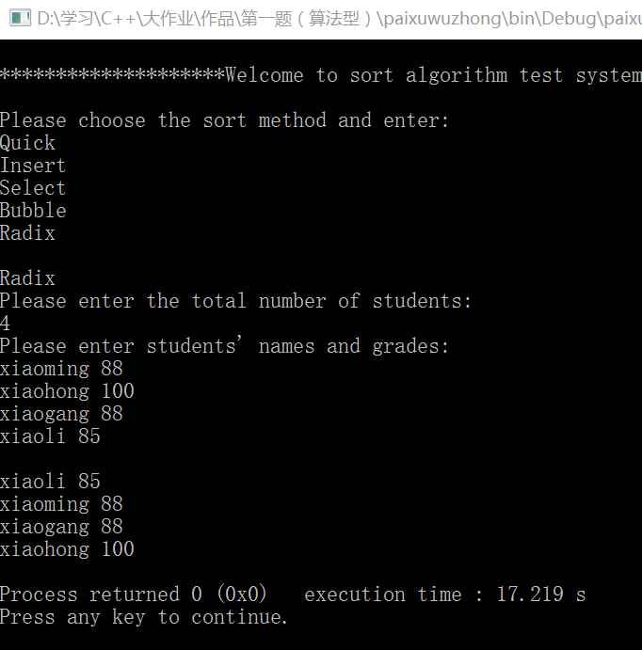

10、源程序（附上程序源代码，若是多个文件，标出文件名）
#include <iostream>
#include<string.h>
#include<stdio.h>
#include <math.h>
#include <stdlib.h>
using namespace std;
int n;
struct STUDENT //定义学生成绩结构体
{
char name[15];
int score;
}student[100];

void Quick(struct STUDENT b[],int l)//快速排序函数
{
int i=0,j=l-1,val=b[0].score;
char vall[15];
strcpy(vall,b[0].name);
if(l>1)
{while(i<j)
{
for(;j>i;j--)
if(b[j].score<val) {b[i].score=b[j].score;strcpy(b[i++].name,b[j].name);break;}

for(;i<j;i++)
if(b[i].score>val) {b[j].score=b[i].score;strcpy(b[j--].name,b[i].name);break;}
}
b[i].score=val;strcpy(b[i].name,vall);
Quick(b,i);
Quick(b+i+1,l-i-1);
}
}

void Insert(STUDENT b[],int l)//插入排序函数
{
int i,j,temp;
char tem[15];
for(i=1;i<l;i++)
{
temp=b[i].score;
strcpy(tem,b[i].name);
j=i-1;
while(j>=0&&temp<b[j].score)
{
b[j+1].score=b[j].score;
strcpy(b[j+1].name,b[j].name);
j--;
}
b[j+1].score=temp;
strcpy(b[j+1].name,tem);
}
}

void Select(STUDENT b[],int l)//选择排序函数
{
int i,j,k,temp;
char mingzi[20];
for(i=0;i<l-1;i++)
{
k=i; //给记号赋值
for(j=i+1;j<l;j++)
if(b[k].score>b[j].score) k=j; //是k总是指向最小元素
if(i!=k)//当k!=i时才交换，否则a[i]即为最小
{
temp=b[i].score;strcpy(mingzi,b[i].name);
b[i].score=b[k].score;strcpy(b[i].name,b[k].name);
b[k].score=temp;strcpy(b[k].name,mingzi);
}
}
}

void Bubble(STUDENT b[],int l)//冒泡排序函数
{
int i,j,temp;
char mingzi[20]="\0";
for(i=0;i<l-1;i++)
for(j=i+1;j<l;j++)
if(b[i].score>b[j].score)
{
temp=b[i].score;
strcpy(mingzi,b[i].name);
b[i].score=b[j].score;
strcpy(b[i].name,b[j].name);
b[j].score=temp;
strcpy(b[j].name,mingzi);
}
}

const int POT[8]={1,10,100,1000,10000,100000,1000000,10000000};//digit是表示成绩最多有多少位，main中maxx即用于求此
void Radix(int digit) //基数排序函数
{
int curDigit;
int cSort[10];
struct STUDENT tmpArr[1024];
for (int k=0; k<digit; ++k)
{
memset(cSort,0,sizeof(cSort));
memset(tmpArr,0,sizeof(tmpArr));
for (int i=0;i<n;++i)
{
curDigit=(student[i].score/POT[k])%10; //求当前位数字
++cSort[curDigit];
}
for (int i=1;i<10;++i)
cSort[i] += cSort[i-1];
for (int i=n-1; i>=0; --i)
{
curDigit = (student[i].score/POT[k]) % 10; //求当前位数字
tmpArr[ --cSort[curDigit] ] = student[i];
}
for (int i=0; i<n; ++i)
student[i]=tmpArr[i];
}
}

int main()
{
char choose[10];
int i;
cout<<" "<<endl;
cout << "********************Welcome to sort algorithm test system********************" << endl;
cout<<" "<<endl;
cout<<"Please choose the sort method and enter:"<<endl;
cout<<"Quick"<<endl; //快速排序
cout<<"Insert"<<endl; //插入排序
cout<<"Select"<<endl; //选择排序
cout<<"Bubble"<<endl; //冒泡排序
cout<<"Radix"<<endl; //基数排序
cout<<" "<<endl;
cin>>choose;
cout<<"Please enter the total number of students:"<<endl;
cin>>n;
cout<<"Please enter students' names and grades:"<<endl;
for (i=0;i<n;i++) cin>>student[i].name>>student[i].score;
cout<<" "<<endl;
if (choose[0]=='Q') Quick(student,n);
else if (choose[0]=='I') Insert(student,n);
else if (choose[0]=='S') Select(student,n);
else if (choose[0]=='B') Bubble(student,n);
else if (choose[0]=='R')
{
int maxx=0;
for(i=0;i<n;i++)
{
if (student[i].score>maxx)maxx=student[i].score;
}
Radix(maxx==0?0:(int)(log10(maxx)+1));
}
else cout<<"Wrong!"<<endl;

for(i=0;i<n;i++)cout<<student[i].name<<" "<<student[i].score<<endl;
return 0;
}

